Kiểm tra 1 tiết hình học
Lớp 10 chuyên toán
Thời gian: 60 phút
Họ và tên: Đề số 1
Bài 1: Cho tứ giác ABCD. Gọi E, F, G, H lần lượt là trung điểm AB, BC, CD, DA
a/ CMR :  +  +  + = 
b/ CMR : ++ + = + + +  ( M bất kỳ)
c/ CMR :  +  +  = 4 ( Với I là trung điểm FH)
Bài 2: Cho tam giác ABC
- Xác định điểm I sao cho 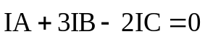
- Xác định D sao cho 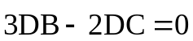
- Chứng minh rằng A, I, D thg hàng
- Tìm tập hợp các điểm M sao cho

Bài 3: Cho hình thoi ABCD cạnh a, góc BCD bằng 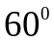. Gọi G là trọng tâm tam giác BCD, K là trung điểm AD. Cho hai điểm I, J thỏa mãn hệ thức 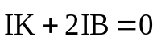
a, Biểu thị vectơ theo hai vectơ 
b, Tính độ dài đoạn CI.
Bài 4: Cho tam giác ABC và điểm M. Gọi 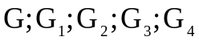Theo thứ tự là trọng tâm các tam giác ABC, MCB, MCA, MAB,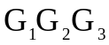. Chứng minh rằng khi M thay đổi 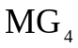 luôn đi qua một điểm cố định .
………………………………………………………………………………………………………………………………………………………………………………

Kiểm tra 1 tiết hình học
Lớp 10 chuyên toán
Thời gian: 60 phút
Họ và tên: Đề số 2
Bài 1: Cho tứ giác ABCD. Gọi E, F, G, H lần lượt là trung điểm AB, BC, CD, DA
a/ CMR : + + + =
b/ CMR : ++ + = + + + ( M bất kỳ)
c/ CMR : + + = 4 ( Với I là trung điểm FH)

Bài 2: Cho tam giác ABC
a) Xác định điểm I sao cho 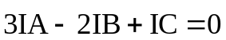
b) Xác định H sao cho 
c) Chứng minh rằng đường nối M,N xác định bởi hệ thức
 luôn đi qua một điểm cố định
d) Tìm tập hợp các điểm M sao cho

Bài 3: Cho hình thoi ABCD cạnh a, góc BCD bằng . Gọi G là trọng tâm tam giác BCD, K là trung điểm AD. Cho hai điểm I, J thỏa mãn hệ thức
a, Biểu thị vectơ theo hai vectơ
b, Tính độ dài đoạn CI.
Bài 4: Cho tam giác ABC và điểm M. Gọi Theo thứ tự là trọng tâm các tam giác ABC, MCB, MCA, MAB,. Chứng minh rằng khi M thay đổi luôn đi qua một điểm cố định.

